الفصل الثانى عشر : ازدواجية الموجة والجسيم
أسئلة وأجوبة
اذكر المفهوم العلمي لما يأتي :
الفيزياء التى تفسر مشاهداتنا اليومية والتجارب العادية فى العالم الماكروسكوبى.
الإجابة
الفيزياء الكلاسيكية

العلم الذى يفسر الظواهر العلمية التى لا ترى بطريقة مباشرة والظواهر الكونية والتفاعلات الكيميائية على مستوى الجزىء.
الإجابة
فيزياء الكم

ظاهرة تستخدم فى الكشف الجنائى ورصد الأجسام المتحركة.
الإجابة
الإشعاع الحرارى

الموجات الكهرومغناطيسية المستخدمة فى الرادار وتصوير سطح الأرض.
الإجابة
الموجات الميكرومترية

الجسم المثالى عند الامتصاص والمثالى عند الإشعاع.
الإجابة
الجسم الأسود

ظاهرة تثبت الصفة الجسيمية للفوتونات.
الإجابة
ظاهرة إشعاع الجسيم الأسود - ظاهرة ( تأثير ) كومتون

للجسيمات طبيعة موجية وللموجات طبيعة جسيمية.
الإجابة
الطبيعة المزدوجة

النسبة بين ضعف القدرة الضوئية الساقطة على سطح وسرعة الضوء.
الإجابة
القوة التى يؤثر بها الفوتون على سطح

كم من الطاقة مركز فى حيز صغير جدًا له طبيعة جسيمية.
الإجابة
الفوتون (الكم أو الكوانتم)

أقل تردد للضوء يكفى لتحرير الفوتو إلكترونات من سطح المعدن.
الإجابة
التردد الحرج

الطول الموجى المصاحب لأقصى شدة إشعاع يتناسب عكسيًا مع درجة الحرارة الكلڤنية.
الإجابة
قانون ڤين

حاصل ضرب تردد الفوتون×ثابت بلانك.
الإجابة
طاقة الفوتون

انبعاث الإلكترونات من أسطح المعادن عند تسخينها.
الإجابة
التأثير الكهروحرارى

انبعاث الإلكترونات من أسطح المعادن عند سقوط ضوء ذى تردد مناسب عليها.
الإجابة
التأثير الكهروضوئى

الفرق بين طاقة الفوتون الساقط على سطح معدن ودالة الشغل لهذا المعدن.
الإجابة
طاقة حركة الفوتون إلكترون

ماذا يقصد بالآتى :
منحنى بلانك
الإجابة
منحنى بلانك: منحنى يوضح العلاقة بين شدة الإشعاع والطول الموجى عند درجات حرارة معينة.

الجسم الأسود
الإجابة
الجسم الأسود: هـو جسم يمتص كل الأطوال الموجية الساقطة عليه بطريقة مثالية ، ثم يعيد إشعاعها بطريقة مثالية.

الطيف الكهرومغناطيسى
الإجابة
الطيـف الكهرومغناطيســى: هـــو ترتيب للموجــــات الكهرومغناطيسية تبعًا لطولها الموجى أو التردد تصاعديًّا.
حسب التردد: موجات دقيقة (ميكرو) - أشعة تحت حمراء - ضوء مرئى - أشعة فوق بنفسجية - أشعة سينية (X) - أشعة جاما.

الخلية الكهروضوئية وأساس عملها العلمى
الإجابة
جهاز يقوم بتحويل الطافة الضوئية إلى طاقة كهربية، وأساس عملها التأثير الكهروضوئى: هو ظاهرة انبعاث الإلكترونات من أسطح بعض الفلزات عند سقوط ضوء ذى تردد مناسب عليها.

التأثير الكهروحرارى
الإجابة
التأثير الكهروحرارى: هو ظاهرة انبعاث الإلكترونات من أسطح المعادن (الفلزات) أو الفتائل الفلزية الرفيعة عند رفع درجة حرارتها.

ظاهرة كومتون
الإجابة
ظاهرة كومتون: عند سقوط فوتون ذى طاقة عالية مثل أشعة إكس أو جاما على إلكترون، فإن:
● تردد الفوتون يقل.
● تزيد سرعة الإلكترون.
● يغير كل منهما اتجاهه.
وهى تحقيق للصفة الجسيمية للفوتون؛ لأنها تعتبر الفوتون جسيمًا له كمية حركة، أى له كتلة وسرعة مثل الإلكترون.

الطبيعة المزدوجة للجسيم
الإجابة
الطبيعة المزدوجة للجسيم: أى جسم متحرك تصاحبه حركة موجية.

عملية الاستثارة
الإجابة
عملية الاستثارة: هى امتصاص الذرة للطاقة، وفيها ينتقل الإلكترون من مستوى طاقة أقل إلى مستوى طاقة أعلى.

أكمل ما يأتي :
الأجسام الساخنة يصدر عنها نوعان من الإشعاع هما ........................، و.......................
الإجابة
إشعاع ضوئى - إشعاع حرارى

تختلف شدة الإشعاع باختلاف..................
الإجابة
الطول الموجى

........................ هى التى تحدد الطول الموجى الذى يحدث عنده أقصى شدة إشعاع.
الإجابة
درجة حرارة الجسم

الأرض غالبية الإشعاع الصادر عنها .................... لأنها....................
الإجابة
إشعاع حرارى - جسم غير متوهج ودرجة حرارتها منخفضة بالنسبة للشمس.

كلما زادت درجة حرارة المصدر كان الطول الموجى الذى يحدث عنده أقصى إشعاع.......................
الإجابة
أقصر ( أقل )

من منحنى بلانك تلاحظ أن شدة الإشعاع تكاد تنعدم عند ...................، و...................
الإجابة
الأطوال الموجية القصيرة جدًّا ، والطويلة جدًّا

من أهم تطبيقات الإشعاع الحرارى ...............، و................، و................، و................ لأن الأثر الحرارى يبقى فترة زمنية بعد انصراف الشخص.
الإجابة
تحديد مصادر الثروة الطبيعية - أجهزة الرؤية الليلة - الكشف عن الأورام - الأدلة الجنائية

عند الترددات العالية يتناقص.......................
الإجابة
عدد الفوتونات

يصدر إشعاع عندما تنتقل الذرة من..................... إلى.....................
الإجابة
من مستوى طاقة أعلى إلى مستوى طاقة أقل

تستخدم أنبوبة أشعة الكاثود فى .......................، و......................
الإجابة
التلفزيون - الكمبيوتر

انطلاق الفوتوإلكترونات يتوقف على ..................... الساقط ولا يتوقف على..................
الإجابة
تردد الضوء - شدة الضوء

لا تنبعث الإلكترونات فى الظاهرة الكهروضوئية إلا إذا كانت .............. أكبر من .............. للمعدن ويكون تردد الضوء الساقط....................
الإجابة
طاقة الفوتون أكبر من دالة الشغل للمعدن - أكبر من التردد الحرج

إذا سقط فوتون عالى التردد على إلكترون حر فإن تردد الفوتون ................... أما سرعة الإلكترون ................... وتسمى هذه الظاهرة.....................
الإجابة
يقل ويتغير اتجاهه - فتزيد ويغير اتجاهه أيضًا - تأثير كومتون

ينعكس الفوتون عندما تكون المسافات البينية لذرات السطح .................... أما إذا كانت المسافات البينية بين ذرات السطح ...................... فإنه ينفذ.
الإجابة
أقل من الطول الموجى للفوتون - أكبر من الطول الموجى للفوتون

دراسة الفوتون منفردًا تكون تبعًا للنموذج ..................... أما دراسة حزمة الفوتونات من حيث المجالات والخواص والشدة فتكون تبعًا للنموذج................
الإجابة
الميكروسكوبى - الماكروسكوبى

علل الآتي :
للضوء طبيعة مزدوجة جسيمية وموجية.
الإجابة
للضوء طبيعة جسيمية: إذا نظرنا إليه على أنه مجموعة هائلة من الفوتونات (الفوتون له كتلة وكمية حركة أى له خواص جسيمية).
وللضوء طبيعة موجية: نتيجة السلوك الجماعى للفوتونات، مثل الانتشار والانعكاس والانكسار والتداخل والحيود.

لا تستطيع الفيزياء الكلاسيكية تفسير منحنيات العلاقة بين شدة الإشعاع والطول الموجى (منحنى بلانك).
الإجابة
لأن النظــرية الكلاسيكــية تعتبــر الإشعــاع موجـــات كهرومغناطيسية، وعليه تزيد شدة الإشعاع كلما زاد التردد. ولكن المنحنيات توضح أن شدة الإشعاع تقل عند الترددات العالية (أى الأطوال الموجية القصيرة جدًّا).

ظاهرة إشعاع الجسم الأسود إثبات للخاصية الجسيمية للضوء.
الإجابة
لأن فروض بلانك والتى وضعها لتفسير هذه الظاهرة أوضحت أن الإشعاع يتكون من كمات أو فوتونات، والفوتون له خواص جسيمية أى كتلة وكمية حركة.

لا يمكن تفسير ظاهرة التأثير الكهروضوئى بالنظرية الكلاسيكية للضوء.
الإجابة
لأن التجارب العملية للظاهرة الكهروضوئية أثبتت أن:
● شدة التيار تتوقف على تردد الضوء وليس شدته.
● طاقة حركة الفوتو إلكترون تتوقف على تردد الضوء وليس شدته.
● انطلاق الفوتو إلكترونات يكون لحظيًّا ومباشرة حتى ولو كانت شدة الإضاءة ضعيفة على عكس ما تقول به النظرية الكلاسيكية.

ظاهرة كومتون توضح الصفة الجسيمية للفوتونات.
الإجابة
لأن سقوط فوتون ذى تردد عال وطاقة كبيرة على إلكترون حر؛ يؤدى إلى:
(أ) يقل تردد الفوتون ويغير اتجاهه.
(ب) تزيد سرعة الإلكترون الحر ويغير اتجاهه.
وباستخدام فروض بلانك وتطبيق قانون بقاء كمية الحركة على كل من الفوتون والإلكترون الحر.
نجد أن الفوتون يسلك كجسيم له كمية حركة أى له كتلة وسرعة مثل الإلكترون.

عند ثبوت درجة الحرارة تكون الذرة مستقرة.
الإجابة
لأنه عند ثبوت درجة الحرارة تتعادل عمليتا الاستثارة والاسترخاء؛ لأنهما متلازمتان.

احتمال وجود الإلكترون قرب النواة=صفرًا، واحتمالية وجوده بعيدًا عن النواة=صفرًا.
الإجابة
لأن حركة الإلكترون حول النواة توصف بدالة معينة تعبر عن احتمال وجوده فى مكان ما حول النواة، وقيمتها موجبة دائمًا. وتتغير قيمة الدالة حسب المسافة، فطبقًا للدالة احتمال وجود الإلكترون قرب النواة=صفرًا، واحتمال وجوده بعيدًا جدًّا عن النواة = صفرًا نتيجة قوة جذب النواة له.

مصعد الخلية الكهروضوئية سلك رفيع.
الإجابة
حتى لا يحجب جزءًا كبيرًا من طاقة الضوء التى تسقط على المهبط الذى تنبعث منه الإلكترونات.

ما الذى تتوقع حدوثه ؟ :
لقيمة شدة الإشعاع عند الأطوال الموجية القصيرة جدًا أو الطويلة جدًا.
الإجابة
تكاد تنعدم.

انتقال مصدر حرارى (جسم مشع حراريًا) من مكانه.
الإجابة
يبقى الإشعاع الحرارى فترة بعد انتقاله.

لعدد الفوتونات المنطلقة من الإشعاع عند الترددات العالية.
الإجابة
يتناقص عددها.

تعادل عمليتى الاستثارة والاسترخاء.
الإجابة
تصبح الذرة مستقرة.

تسخين سطح معدن (فتيلة معدنية) لدرجة حرارة مرتفعة جدًا.
الإجابة
تنبعث منه إلكترونات.

لشدة التيار فى دائرة الخلية الكهروضوئية إذا زاد تردد الفوتونات عن التردد الحرج.
الإجابة
تزيد شدة التيار الكهروضوئى.

إذا سقط ضوء طاقته أكبر من قيمة دالة الشغل لسطح معدن ما.
الإجابة
تنطلق الفوتو إلكترونات، وتكتسب طاقة حركة.

إذا سقط ضوء على سطح معدن وكان تردد فوتونات الضوء أقل من التردد الحرج.
الإجابة
لا تنبعث فوتو إلكترونات.

تصادم فوتون ذى طاقة عالية كأشعة إكس بإلكترون حر.
الإجابة
يقل تردد الفوتون ويغير اتجاهه، وتزيد سرعة الإلكترون ويغير اتجاهه.

يوجد ارتباط بين كل من النموذجين الميكروسكوبى والماكروسكوبى بالنسبة للفوتون.
الإجابة
لأن كلاًّ من النموذجين يرى أن حزمة الفوتونات تحمل الطاقة الخاصة بالشعاع، وأن السلوك الجماعى للفوتونات يصف الموجة، ولكن حجم العائق الذى يعترض الضوء هو الذى يحدد النموذج المستخدم.

للضوء طبيعة مزدوجة جسيمية وموجية.
الإجابة
الضوء له خواص موجية (ينعكس وينتشر وينكسر ويتداخل ويحيد)، وهو مكون من فوتونات ذات طبيعة جسيمية لأن الفوتون المتحرك له كتلة وكمية حركة.

يستخدم شعاع من الإلكترونات فى الميكروسكوب الإلكترونى.
الإجابة
حيث يتحرك شعاع الإلكترون تحت فرق جهد كبير فيكتسب طاقة وتزيد سرعة الإلكترونات فيقل الطول الموجى المصاحب للإلكترونات عن طول الفيروس أو الجسم الدقيق وتفاصيله، فيتحقق شرط التكبير.

للجسيمات طبيعة موجية وللموجات طبيعة جسيمية.
الإجابة
ازدواجية الموجة والجسيم (الطبيعة المزدوجة للموجة والجسيم)

النسبة بين القدرة الضوئية الساقطة على سطح وسرعة الضوء.
الإجابة
نصف القوة التى يؤثر بها الشعاع على السطح.

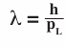
الإجابة

الإجابة
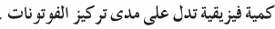
الإجابة

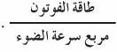
الإجابة

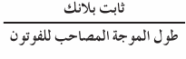
الإجابة

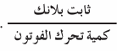
الإجابة

ماذا يقصد بالآتى :
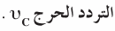
الإجابة
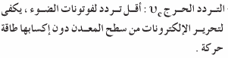

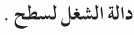
الإجابة
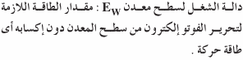

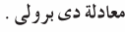
الإجابة
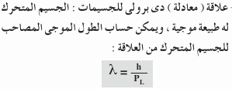

الإجابة
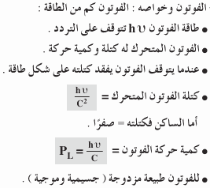

الإجابة
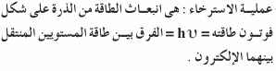

الإجابة
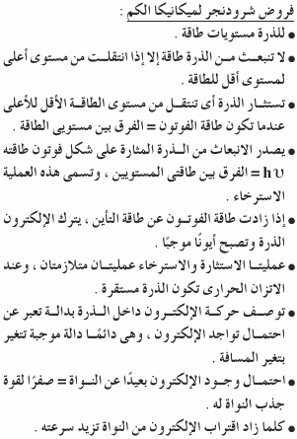

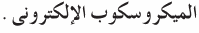
الإجابة
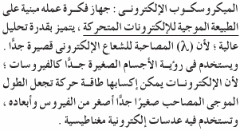

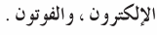
الإجابة
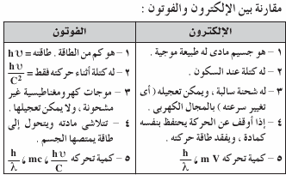

الإجابة
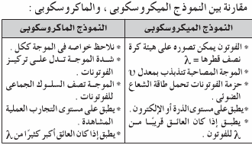

الإجابة
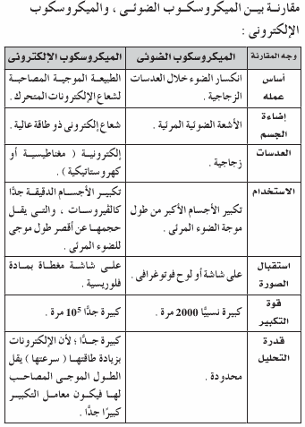
أكمل ما يأتي :
الإجابة

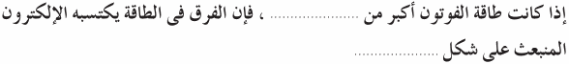
الإجابة

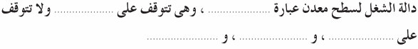
الإجابة
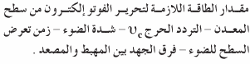

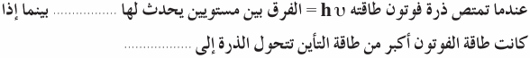
الإجابة

علل الآتي :
الإجابة
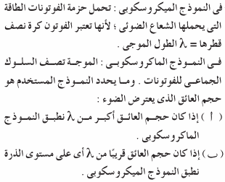

الإجابة
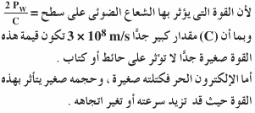

الإجابة
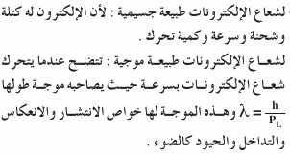

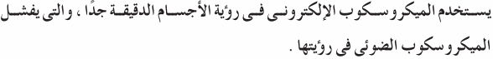
الإجابة
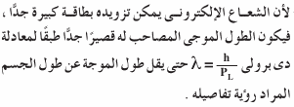

ما الذى تتوقع حدوثه ؟ :
الإجابة
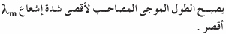

الإجابة
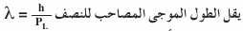

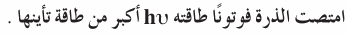
الإجابة

اذكر ما يساويه ميل الخط المستقيم فيما يلى :
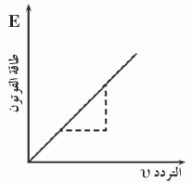
الإجابة

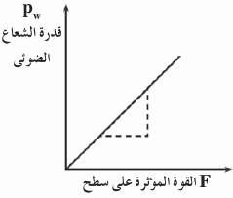
الإجابة

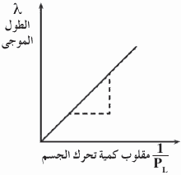
الإجابة

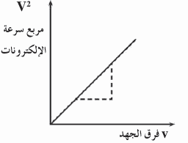
الإجابة

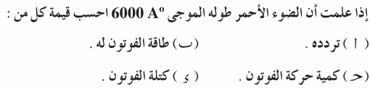
الإجابة
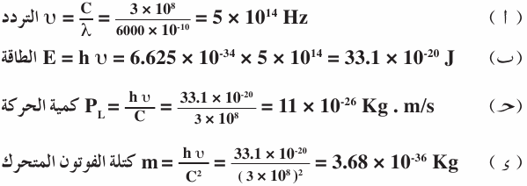

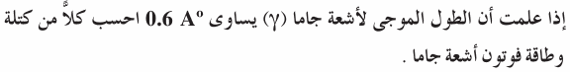
الإجابة
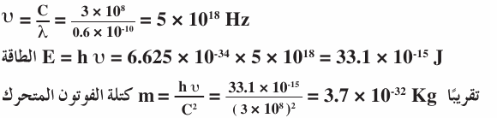

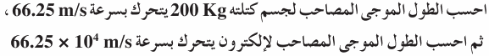
الإجابة
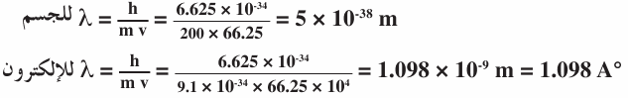

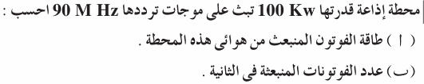
الإجابة
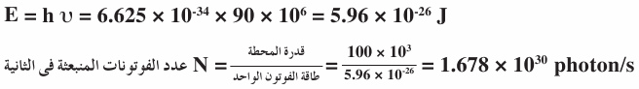

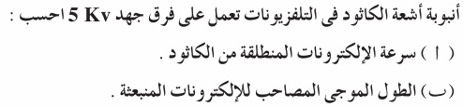
الإجابة
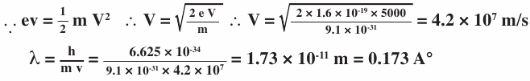

الإجابة
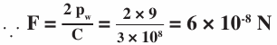

الإجابة
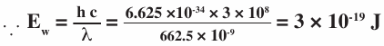

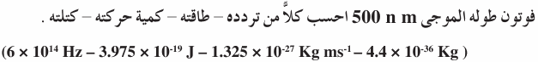
الإجابة
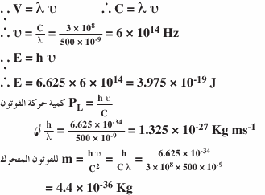

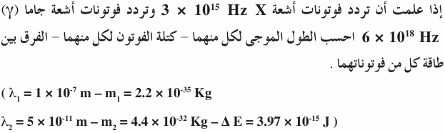
الإجابة
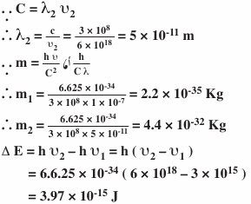

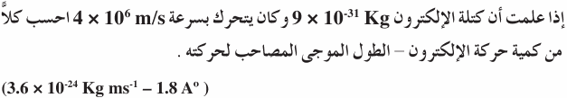
الإجابة
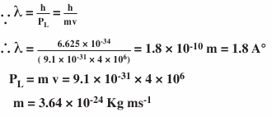

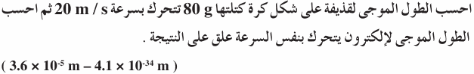
الإجابة
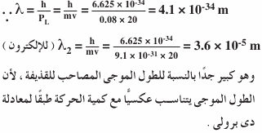

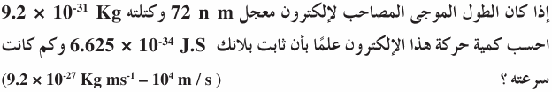
الإجابة
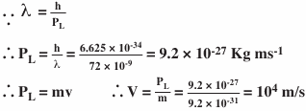

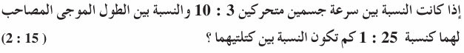
الإجابة
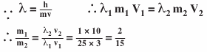

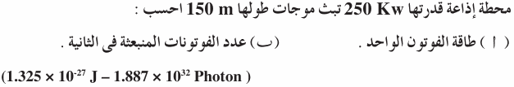
الإجابة
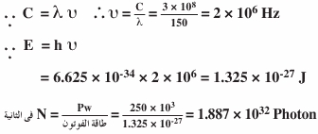

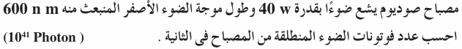
الإجابة
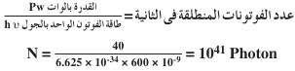

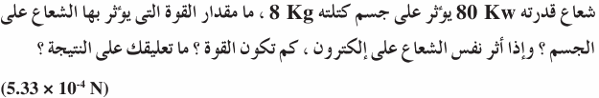
الإجابة
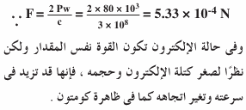

الإجابة
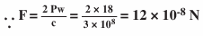
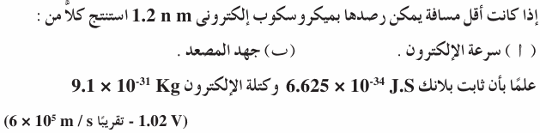
الإجابة
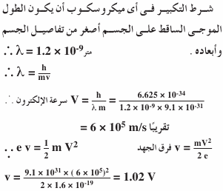
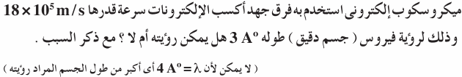
الإجابة
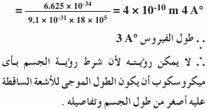

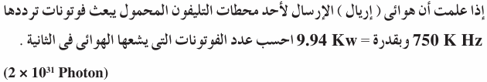
الإجابة
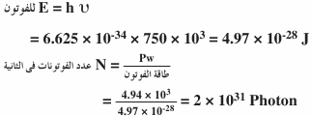

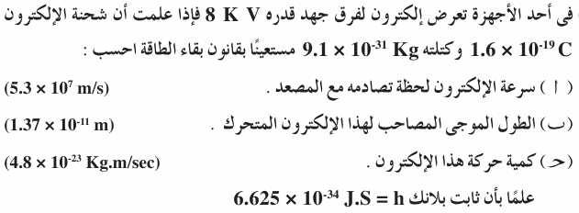
الإجابة
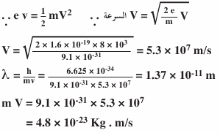

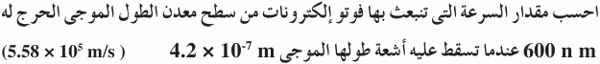
الإجابة
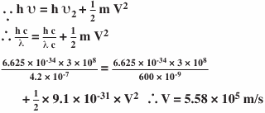

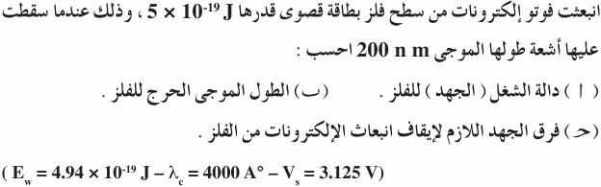
الإجابة
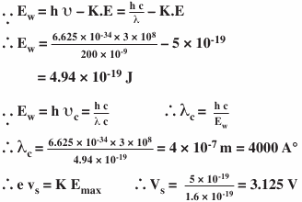

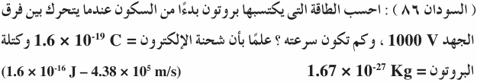
الإجابة
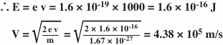

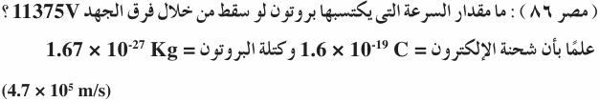
الإجابة
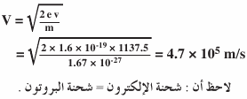
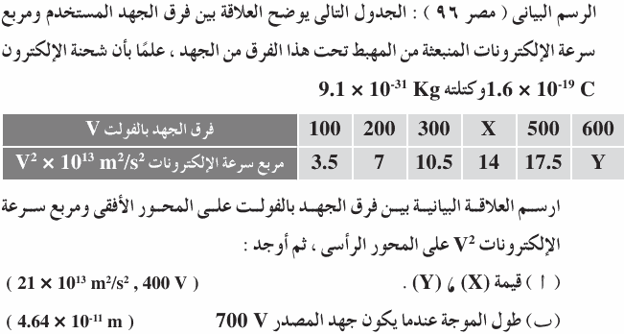
الإجابة
